**Профилактика плоскостопия у детей**

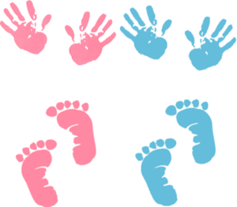

(информационный буклет

для воспитателей и родителей)

Составил: инструктор по физической культуре МБДОУ № 339 Шанаурина З.М.

Екатеринбург

Нормативное положение стоп очень важно для правильного положения позвоночника. Поэтому обратите особое внимание на ножки ребенка, чтобы не пропустить такой распространенный недуг, как плоскостопие.



**Нормальная** стопа (отпечаток **Плоская** стопа (отпечаток)

Чем опасно плоскостопие?

* Плоскостопие мешает нормальному движению, со временем формирует неправильную осанку, деформирует кости стопы, нижних конечностей, является причиной тяжелых заболеваний позвоночника.
* Плоскостопие вызывает боли при ходьбе и физических нагрузках, что отражается на общем самочувствии человека.

Если ребенок часто устает, хромает при ходьбе, ставит ноги на внутреннюю или наружную часть стопы, стаптывает обувь на одну сторону, сутулится - необходимо обратиться к врачу ортопеду, т.к. у него возможно формируется плоскостопие.

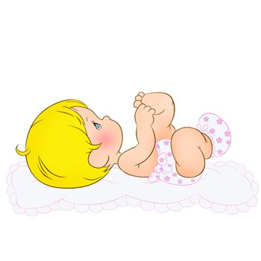

**Простые упражнения для профилактики**

**плоскостопия:**

**\* Положение, сидя на стуле.**

- сгибание и разгибание пальцев ног.

- поочередное отрывание от пола пяток и носок.

- круговые движения стопами.

- разведение пяток в стороны без отрыва носков от пола.

* **Положение, стоя.**

- подъем на носочки, задержаться на 2 – 3 секунды, плавно опуститься.

- стоять на внешних сторонах стопы.

- приседание без отрыва пяток от поверхности пола.

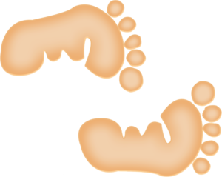

Профилактика плоскостопия у детей дошкольного

возраста.

* Как только малыш начинает ходить, правильно подберите обувь, с твердым задником и закрытым носом, на небольшом 0.5 см каблучке., носок должен быть достаточно широким, чтобы пальцы располагались свободно, без сдавливания. Обувь на плоской подошве, сандалии и туфли без задников недопустимы для маленьких детей.

* В летнее время детям полезно ходить босиком по траве, гальке, песку. Зимой по рассыпанному гороху, бобам, по специальным массажным коврикам. Недопустима постоянная ходьба босиком по ровной поверхности - полу, ковру, асфальту.

* Необходимо проводить массаж голеней, стоп ребенка.

*Полезны ножные ванночки контрастной температуры, обливание стоп поочередно теплой и холодной водой с последующим растиранием грубым полотенцем. Такие процедуры вызывают прилив крови к стопе, улучшая питание мышц и костей, и способствуют их правильному формированию.

* Необходимо чередовать периоды активных движений на ногах с периодами отдыха, когда стопы ребенка могут отдохнуть.

* Нужно укреплять организм ребенка, повышать иммунитет. В рационе должно быть достаточное количество молочных продуктов, рыба, мясо, фрукты и овощи.

* Учите детей ходить, не разводя слишком широко носки стоп.

* Необходимо бороться со стремлением девочек рано носить обувь с высоким каблуком и с очень низким носком.

* Необходимо укреплять мышцы ног, сгибатели стопы и пальцев.

* Ежегодно посещайте ортопеда.

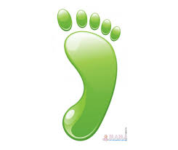

**Игровые дыхательные пособия.**

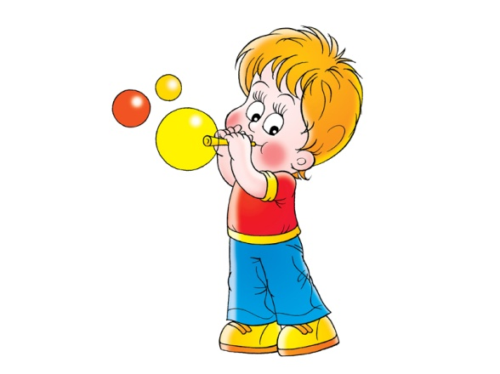

**Цель:**

Формирование правильного дыхания у детей дошкольного возраста, улучшение вентиляционной способности легких.

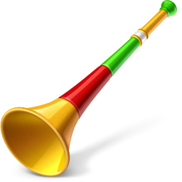**Правила:**

Дышать надо в хорошо проветриваемом помещении;

1. Выполнять упражнение не дольше, чем оно доставляет удовольствие;
2. Нагрузка должна увеличиваться постепенно за счет увеличения числа повторений и изменения веса мячей.
3. Игры выполняются индивидуально и не должны быть принудительными и однообразными.

Игровой тренажёр **«Дыхательный калейдоскоп»**

В основании любого размера прозрачной пластмассовой бутылочки, наполненной разноцветными конфетти, иглой проделать 10 – 15 дырочек. В закручивающуюся крышку вставить и закрепить коктейльную трубочку. От активно вдуваемого воздуха в бутылку через коктейльную трубочку конфетти приходят в движение, напоминающее калейдоскоп. Следить за четким выполнением вдоха носом, а выдоха ртом. В качестве усложнения использовать трубочки меньшего диаметра, конфетти можно заменить мелко нарезанной цветной бумагой. Трубочки съемные и индивидуальные.

Игровой тренажер дыхательной мускулатуры **«Ветерок»** тренирует силу входа и выхода.

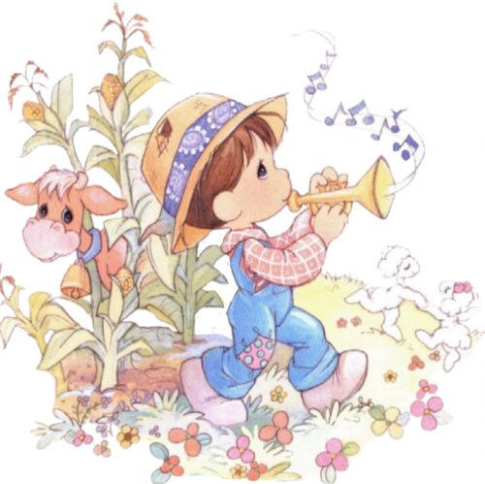В карманчик одного конца широкой ленты помещается шарик или мячик (теннисный, каучуковый, резиновый и т.д.), а другой конец ленты фиксируется бантом на горизонтальной перекладине. Высота подбирается для каждого ребенка индивидуально. Делается вдох, нужно раскачать подвешенные мячи. Одновременно подвешиваются несколько мячей разной тяжести.